ПАМЯТКА ДЛЯ МОЛОДЫХ ВОСПИТАТЕЛЕЙ

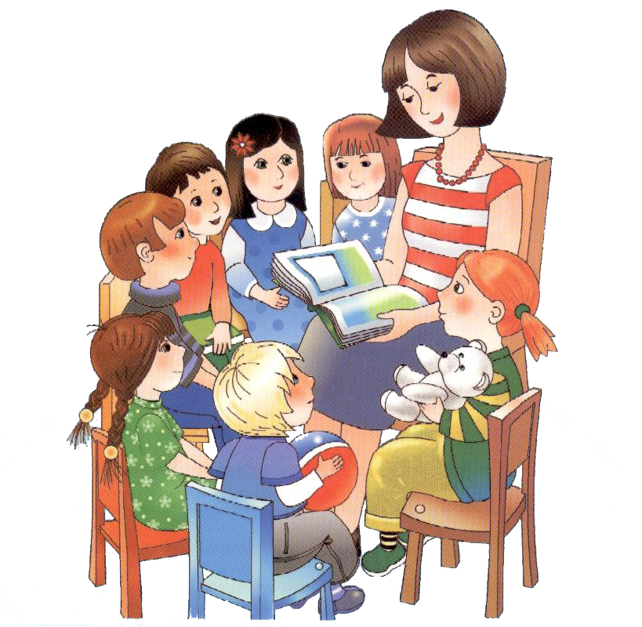
Практические советы проведения занятия по ФГОС ДО

- Продумывать организацию детей на занятии (чередование различных видов деятельности детей: сидя, стоя, на ковре, по группам, в парах и т.д.)
- Качественная подготовка наглядных материалов занятия (доступность каждому ребенку, современность, качество и размер иллюстраций, возможен показ мультимедийных презентаций)
- Соблюдение структуры занятия:
- Вводная часть (создание мотивации и «не забывать» о ней на протяжении всего занятия. Например, если пришел Незнайка, значит всё занятие он «участвует» в деятельности с детьми, в конце занятия можно подвести итоги от лица персонажа)
- Также в первой части НОД необходимо создать проблемную ситуацию (или проблемно-поисковую ситуацию) для детей, решение которой, они будут находить в течение всего мероприятия. Такой прием позволяет дошкольникам не потерять интерес, развивает мыслительную деятельность, учит ребят взаимодействовать в коллективе или в паре.
- В ходе основной части педагогу можно использовать различные приемы руководства: наглядные, практические и словесные, позволяющие решать программные задачи занятия и поставленные проблемно-поисковые ситуации.
- После каждого вида детской деятельности педагогу необходимо провестианализ деятельности детей (либо от своего лица, либо от лица персонажа или с помощью других детей) – это требование
- В случае, когда у детей что-то не получается педагог может использовать такой прием, как педагогическая поддержка. Например, воспитатель говорит: «Мне очень понравилось, как Сережа, Марина и Лена сделали светофор, а вот у Максима и Олега отклеились детали, но я думаю, что в следующий раз они обязательно постараются и сделают все качественно»)
- На протяжение всего занятия (особенно на группах старшего дошкольного возраста) педагог должен следить и побуждать детей к речевой деятельности с помощью вопросов. Поэтому, вопросы к детям необходимо продумывать заранее, они должны носить поисковый или проблемный характер; стремиться к тому, чтобы дети отвечали «полным ответом». Еще нужно контролировать собственную речь и выстраивать речевые фразы от третьего лица. Например, отходить от выражения: «Я хочу вас пригласить в путешествие…» - это не правильно, т.к. педагог как бы «навязывает» предстоящую деятельность. Правильнее будет обратиться к детям таким образом: «Давайте отправимся в путешествие…»
- Также в соответствие с новыми образовательными стандартами педагог может использовать педагогические технологии: проблемное обучение, исследовательская деятельность, проектная деятельность, здоровьесберегающие технологии и другое. (В зависимости их вида детской деятельности и от поставленных задач на занятии) Например, на занятии по познавательному развитию на второй младшей группе «В гости к Петушку» воспитатель может провести артикуляционную гимнастику на развитие дыхания и т.д.
- Заключительную часть занятия следует организовывать таким образом, чтобы прослеживалось решение проблемной и поисковой ситуации (чтобы дети увидели решение поставленной задачи: либо словесное заключение, либо результат продуктивной или исследовательской деятельности и т.д.).
- Также необходимо подвести итог всего занятия: дать оценку детской деятельности (можно использовать педагогическую поддержку, анализ детей друг друга, самих себя, похвалить детей от лица персонажа и т.д.). Главное - это не забывать о мотивации (которая поставлена в начале занятия см.пункт выше)
4.Отличительной особенностью занятия по ФГОС ДО является активная речевая деятельность детей (вопросы к детям должны носить проблемно-поисковый характер), а также тщательно продумываться.
Например, детям нужно помочь Курочке найти цыплят. Педагог может спросить: «Вы хотите помочь Курочке найти цыплят? А как это можно сделать?» То есть, вопрос носит проблемный характер и заставляет детей продумать варианты ответа: позвать цыплят, отправиться вслед за ними и т.д.
5.Педагог просто обязан предоставлять детям «свободу выбора» предстоящей деятельности и, в тоже время, своим мастерством увлечь детей за собой. Например, воспитатель первой младшей группы на познавательном занятии рассказала детям сказку «Колобок», а потом предлагает мотивацию предстоящей деятельности (коллективная аппликация персонажа Колобок)
«Ребята, Колобок убежал от бабушки и дедушки, они горько плачут. Как же мы можем помочь бабушке с дедушкой? Далее предлагает варианты ответов: может быть нам нарисовать Колобка и подарить его бабушке и дедушке? Таким образом, она увлекла ребят, организовала мотивацию для рисования, заинтересовав их, также решила воспитательную задачу: вызвать у детей желание помочь бабушке и дедушке в поисках Колобка.
Таким образом, следует заключить, в настоящее время требования к проведению занятий изменились, т.к. существуют педагогические технологии, которые необходимо использовать при реализации ФГОС ДО

